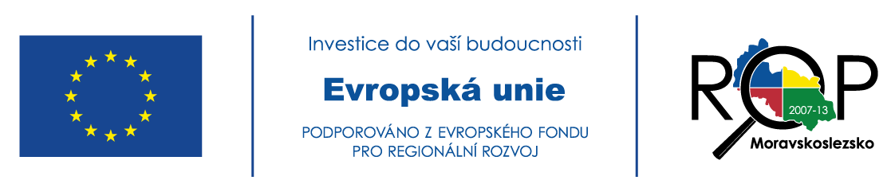
19. 8. 2014

Cestovní ruch – 2. čtvrtletí 2014
Dle údajů Českého statistického úřadu se v České republice ve druhém čtvrtletí tohoto roku zvýšil počet přenocování v hromadných ubytovacích zařízeních. Počet přenocování hostů v hromadných ubytovacích zařízeních dosáhl 10,5 milionu nocí, meziročně to znamenalo nárůst celkem o 0,4 %. Zatímco počet nocí strávených v hromadných ubytovacích zařízeních domácích návštěvníků klesl o 0,9 %, u zahraničních návštěvníků došlo k nárůstu o 1,4 procenta.
Zvýšení bylo zaznamenáno také co do počtu hostů, celkově do České republiky přijely 4,0 milionu hostů, což je o 1,8 % více než ve stejném období loňského roku. Domácích hostů sice ubylo o 0,1 %, počet zahraničních návštěvníků se však o 3,4 % navýšil. Nejvíce zahraničních hostů přijelo z Německa, Ruska a Slovenska. Z prvních deseti zemí, ze kterých zahraniční hosté přijíždějí nejčastěji, byl zaznamenán pokles u hostů z Francie a Itálie.
Na úrovni krajské byl rovněž zaznamenán výrazný nárůst, a to jak v počtu přenocování, tak i v celkovém počtu hostů, kteří do Moravskoslezského kraje ve sledovaném období zavítali. Celkový počet přenocování dosáhnul hodnoty 479 241. Meziročně vzrostl v kraji také počet hostů. Ve sledovaném období Moravskoslezský kraj navštívilo celkem 184 724 hostů, což je o 6,3 % více než ve stejném období předešlého roku.
MSK | Hosté celkově | Přenocování celkem | Zahraniční hosté | Přenocování zahr. hostů
2. čtvrtletí 2013 | 152 140 | 396 845 | 37 297 | 95 109
2. čtvrtletí 2014 | 184 724 | 479 241 | 49 837 | 119 835
Tab. 1: Celkový počet hostů a přenocování v MSK: 2. čtvrtletí 2013/2014
Návštěvnost turistické oblasti Ostravsko ve 2. čtvrtletí roku 2014 opět rostla. Tento růst byl ovlivněn zejména díky přijíždějícím cizincům, kterých do TO Ostravsko zavítalo o 2 047 více. Nejpočetnějšími skupinami zahraničních hostů byli již tradičně návštěvníci ze Slovenska, Polska a Německa. V hojném počtu navštívili danou turistickou oblast také návštěvníci z Ruska a Spojeného království.
TO Ostravsko | Hosté celkově | Přenocování celkově | Zahraniční hosté | Přenocování zahr. hostů
2. čtvrtletí 2013 | 52 654 | 140 453 | 19 909 | 48 692
2. čtvrtletí 2014 | 52 659 | 131 880 | 21 956 | 47 824
Tab. 2: Celkový počet hostů a přenocování v TO Ostravsko: 2. čtvrtletí 2013/2014
Co se týká následujícího vývoje během prázdnin, provozovatelé jednotlivých atraktivit hodnotí dosavadní průběh 3. čtvrtletí kladně. Některé z ostravských turistických atraktivit v uplynulém období zaznamenaly obrovské úspěchy v návštěvnosti. Například do Dolní oblasti Vítkovice od března zavítalo už více než 1 500 000 návštěvníků. Dolní oblast se tak stále drží ve skupině TOP 5 nejnavštěvovanějších památek v celé České republice a je vůbec nejnavštěvovanější památkou v Moravskoslezském kraji. Rekordy padaly také při letošním ročníku festivalu Colours of Ostrava, na který do Dolních Vítkovic dorazilo více než 41 000 návštěvníků, což je o 7 000 návštěvníků více než v loňském roce.

Zdroj: Nejnovější čísla ČSÚ v rychlých informacích; http://www.czso.cz/csu/csu.nsf/informace/ccru080714.docx
Ostrava, Klimkovice, Vřesina, Dolní Lhota, Horní Lhota, Čavisov, Velká Polom

